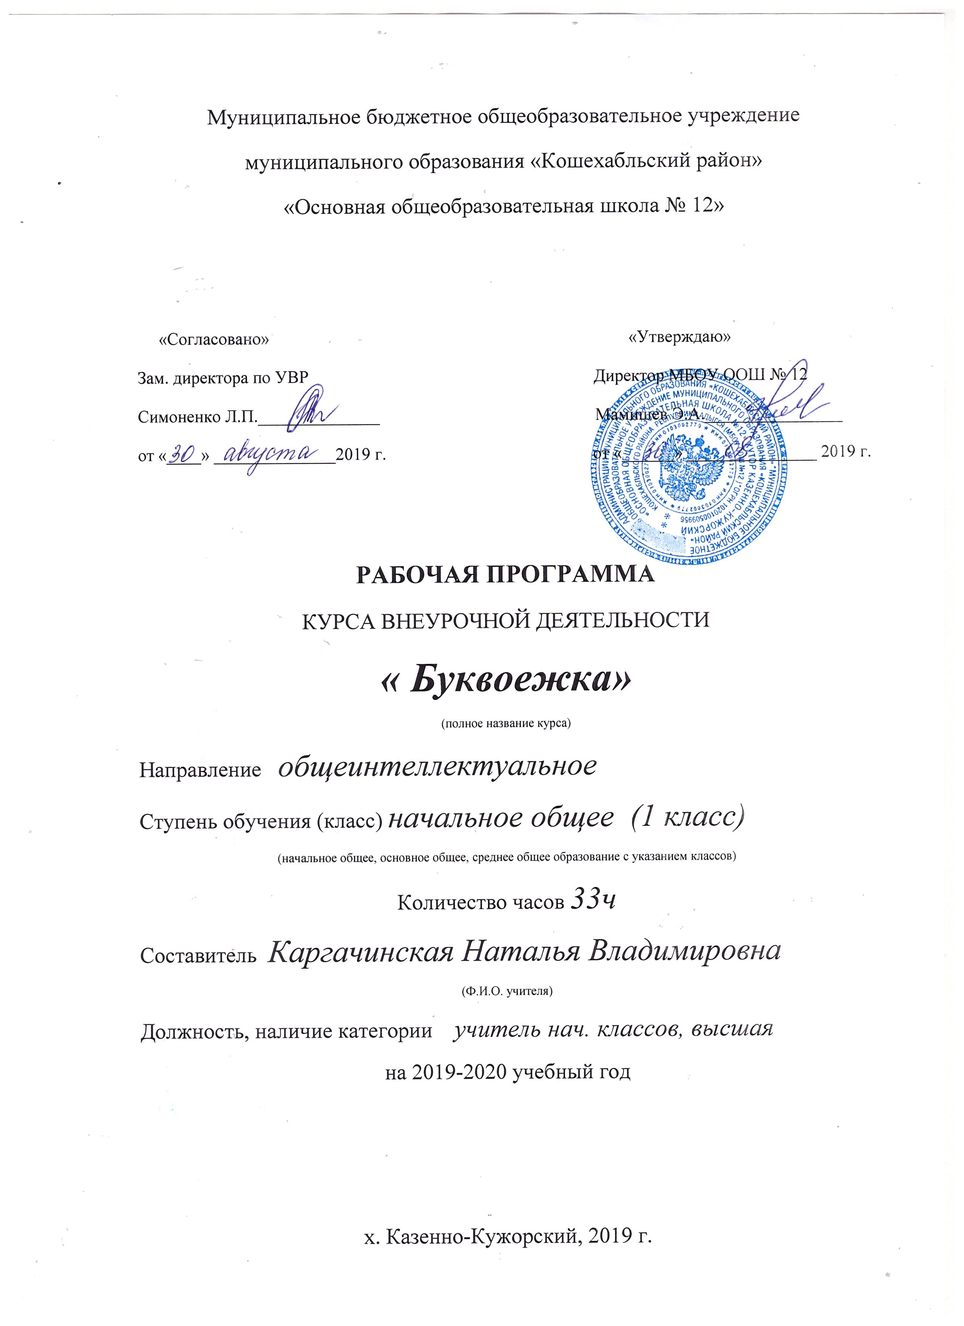

Муниципальное бюджетное образовательное учреждение
«Основная общеобразовательная школа №12»
х. Казенно-Кужорский

«Утверждаю»

Директор МБОУ«ООШ №12»

«___» ________ 20___ г.

Рабочая программа
по внеурочной деятельности для учащихся 1 класса
«Буквоежка»
Общеинтеллектуальное направление



Составила:
учитель начальных классов
МБОУ «ООШ №12»
Каргачинская Н.В.

2019-2020 уч.г.

Начальная школа призвана заложить основы гармоничного развития учащихся, обеспечить формирование прочных навыков грамотного письма, развитой речи.
Курс “Буквоежка ” занимает важное место в решении практических задач, которые состоят в том, чтобы научить детей правильно и грамотно писать, обогатив речь учащихся, обеспечить разностороннее развитие школьников, развить интерес к родному русскому языку, мотивировать активное участие в конкурсах разного уровня (в том числе «Русский медвежонок»), побудить желание говорить и писать грамотно и красиво.
Программа позволяет показать учащимся, как увлекателен, разнообразен, неисчерпаем мир слова, мир русской грамоты. Это имеет большое значение для формирования подлинных познавательных интересов как основы учебной деятельности. В процессе изучения грамматики школьники могут увидеть “волшебство знакомых слов”; понять, что обычные слова достойны изучения и внимания. Воспитание интереса к занимательной грамматике должно пробуждать у учащихся стремление расширять свои знания по русскому языку, совершенствовать свою речь.
Знание русского языка создает условия для успешного усвоения всех учебных предметов. Без хорошего владения словом невозможна никакая познавательная деятельность. Поэтому особое внимание на занятиях следует обращать на задания, направленные на развитие устной и письменной речи учащихся, на воспитание у них чувства языка. Воспитательные возможности русского языка как учебного предмета будут реализованы в большей мере, если усилить работу по воспитанию у младших школьников этических норм речевого поведения.
Работу по воспитанию этики общения целесообразно вести с младшими школьниками, начиная с первого года обучения. Для этого на занятиях необходимо использовать ролевые игры. Работу по воспитанию правильного речевого поведения целесообразно проводить на всех занятиях. Кроме того, курс “Буквоежка ” позволяет работать не только над фонемами, частями речи, но и развитием правильной речи.
Содержание и методы обучения содействуют приобретению и закреплению школьниками прочных знаний и навыков, полученных на уроках русского языка, обеспечивают единство развития, воспитания и обучения.
Для успешного проведения занятий используются разнообразные виды работ: игровые элементы, игры, дидактический и раздаточный материал, пословицы и поговорки, физкультминутки, рифмовки, считалки, ребусы, кроссворды, головоломки, грамматические сказки. Дидактический материал в большинстве своем дается в стихотворной форме, что способствует его более легкому усвоению и запоминанию. Все это открывает для детей прекрасный мир слова, учит их любить и чувствовать родной язык.
Включение элементов занимательности является обязательным условием для занятий с младшими школьниками. Вместе с тем широкое привлечение игровых элементов не должно снижать обучающей, развивающей, воспитывающей роли занятий по программе.
В отборе материала к занятиям учитель должен ориентироваться на связи с программным материалом по русскому языку, учитывая необходимость осуществления преемственности между урочной и внеурочной деятельностью.

Цель программы: формирование качественной стороны речевой деятельности детей .
Курс для учащихся 1-х классов ставит следующие задачи:
Образовательные
- Формирование устойчивого познавательного интереса.
- Формирование умения анализировать полученную информацию, применять полученные сведения в процессе учения.
- развитие интереса к русскому языку как учебному предмету;
- расширение и углубление программного материала;
- воспитание любви к русскому языку, государственному языку РФ.

Развивающие
- Создание условий для развития у учащихся потребности в ненасыщаемости познавательных процессов в учебной деятельности.
- Развитие интереса к познанию неизвестного в окружающем мире, осуществление подготовки к самостоятельному изучению научно-популярной литературы.
- Совершенствование общего языкового развития младших школьников.
Воспитательные
- Воспитание коммуникативно-активной коммуникативно-грамотной личности.
- Воспитание ищущего, информационно всесторонне развитого, творческого, человека, уважительно относящегося к разным точкам зрения, человека умеющего не догматично принимать информацию, а уметь её анализировать и опровергать.
- Пробуждение потребности у учащихся к самостоятельной работе над познанием родного языка и над своей речью.
Организация деятельности младших школьников на занятиях основывается на следующих принципах:
- занимательность;
- научность;
- сознательность и активность;
- наглядность;
- доступность;
- связь теории с практикой;
- индивидуальный подход к учащимся.
Методы и приемы:
- самодеятельная или сюжетно-ролевая игра;
- драматургия;
- техническое и художественное моделирование;
- детское экспериментирование;
- словесное творчество.
Практическая значимость курса:
- расширяется кругозор в филологической предметной области;
- повышается способность к саморазвитию, самоанализу, самоорганизации;
- развиваются творческие способности;
- развивается речь и умение выступать перед аудиторией
- происходит приобщение детей к словесному творчеству;
- актуализируется потребность в выражении собственных мыслей словами, понятными для окружающих;
- происходит формирование у ребенка множества ценных человеческих качеств, таких, как изобретательность, наблюдательность, жизнерадостность, компетентность, общительность;
- формируется готовность младших школьников к участию в интеллектуальных марафонах, международной интеллектуальной игре «Русский медвежонок».

Тематическое планирование.
1-й класс (33 ч)
№ | Тема занятия | Содержание занятия | Дата  проведения
1 | Знакомство с жителями видимого царства и слышимого царства. | Грамматические сказки о звуках и буквах.
2 | Сюжетная игра «Кто важнее?». | О гласных и согласных звуках.
3 | Сказка о больших и маленьких. | Знакомство с именами собственными и нарицательными.
4-5 | Как из слогов слова получались. | Слог, виды слога. Грамматические сказки. Рифмы. Игра «Собираем слова».
6 | Добрый волшебник Ударение. | Беседа об ударении. Сценка-миниатюра.
7 | Наш первоклассный театр. Рифма. | Разыгрывание сцен из сказки «Три медведя» (мимика, голос, жесты). Подбираем рифму.
8-9 | Что такое пиктограмма. | Научить записывать предложения с помощью условных знаков и рисунков. Учить их читать.
10 | Наш первоклассный театр.  Разговор по телефону. | Научить правильно разговаривать по телефону в разных ситуациях.
11-12 | Чудесные превращения слов. Сказка о клоуне. | Игры на превращения слов: “Буква заблудилась”, “Замените одну букву”, “Какое слово задумано?”
13 | Зачем нужны звуки языка? | Звуковая культура речи. Загадки, скороговорки.
14 | Сколько слов вы знаете? | Рассказ-беседа о словарном богатстве русского языка. Игра – соревнование “Кто больше слов знает на букву …”.
15 | “Грамматическое домино”. | Форма проведения: “Счастливый случай”. (Мягкие согласные звуки и мягкий знак).
16 | Наш первоклассный театр.  «Расскажите сказку…» | Учить придумывать новый вариант сказки с сохранением особенностей героев.
17 | Из чего строятся слова? | Игра «Составь слово». Составление слов по кол-ву слогов и схемам.
18 | “Кто – кто в алфавите живет?” | Викторина об алфавите.
19 | Играем в загадки. | Ребусы, загадки, головоломки.
21 | Ударение над гласной может сделать букву ясной. | Безударные гласные в корне слова, проверяемые ударением.
22-23 | Звонкие и глухие “двойняшки”. Сказка про “Ошибку”. | Парные согласные. Как гласные помирили звонкие и глухие согласные.
24 | Звонкие и глухие “одиночки”. | Звонкие и глухие согласные. Игра «Превращение слов».
25 | Наш первоклассный театр.  «Живые буквы» | Развитие творческого воображения. Гласная буква – два звука.
26 | Слова, которые пишутся с большой буквы. | Чтение и составление текстов. Игры: “Кто больше?”, “Лишнее слово”.
27 | Приключения в стране “Имя существительное”. | Беседа об имени существительном. Игры, ребусы, загадки.
28 | Приключения в стране “Имя прилагательное”. | Беседа об имени прилагательном. Игры, ребусы, загадки.
29 | Дружба имени существительного с именем прилагательным. | Словосочетания. Игры: «Подбери слово», «Фантазеры»
30 | Здравствуй, глагол! | Беседа о глаголе. Игра «Перепутаница».
31 | Как нужно говорить. | Крылатые слова и выражения, происхождение слов. Игра «Сказочные фразеологизмы».
32-33 | Итоговые занятия.

Основные требования к знаниям и умениям учащихся к концу 1-го класса
Обучающиеся должны знать:
Отличие звука от буквы (звуки слышим, произносим, а буквы пишем и видим).
Признаки гласных и согласных звуков.
Буквы русского алфавита.
Состав слова.
Обучающиеся должны уметь:
Правильно произносить звуки, выделять звуки в слове, выполнять звуко-буквенный анализ слов.
Распознавать твердые и мягкие, звонкие и глухие согласные звуки в словах.
Правильно писать слова с сочетанием жи-ши, ча-ща, чу-щу, чк-чн.
Делить слова на слоги.
Переносить слова по слогам.
Писать с большой буквы имена и фамилии людей, клички животных, названия городов, деревень, сел, рек, озер, морей, стран.
Ставить в конце предложения точку, восклицательный или вопросительный знак, а начало предложения писать с большой буквы.
Правильно списывать слова, предложения, проверять написанное, сравнивать написанное с образцом.
Составлять текст по вопросам учителя.
Отгадывать загадки.

